Ønskeliste jul 2014

1. I vindens navn. (Bok)

<https://www.ark.no/ark/boker/Rothfuss-Patrick-Vindens-navn-kongedreperkroniken-dag-en-9788280873613?gclid=CJWYk96kscICFeXNcgodVIIAnw#.VILlFNwuZVk>



1. En vis manns frykt (Bok)

<https://www.ark.no/ark/boker/Rothfuss-Patrick-En-vis-manns-frykt-kongedreperkroniken-dag-to-9788280874283#.VILlZtwuZVl>



1. Hettejakke
2. Beats by dr. dre øreplugger

<https://www.komplett.no/beats-by-drdre-powerbeats-sport/632463?gclid=CK_WjsakscICFUSzcgodSLAA1Q>

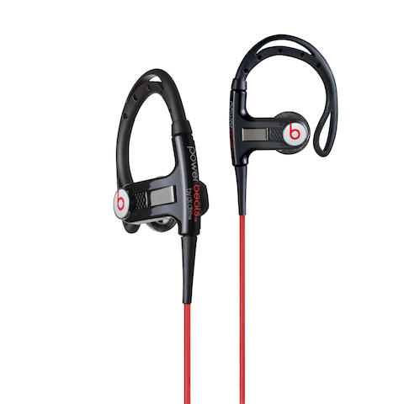

1. MAD CATZ Mad Catz R.A.T.7 Gaming (PC mus) (Helst svart)

<http://www.spaceworld.no/display.aspx?menuid=0&prodid=52663>

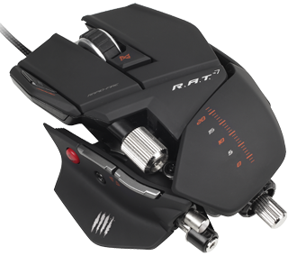

1. Adidas predator zone pro **(Størrelse 9)**

<http://www.oslosportslager.no/produkt/adidas-predator-zones-pro-f87217-keeperhanske-fotball-34091.aspx>

